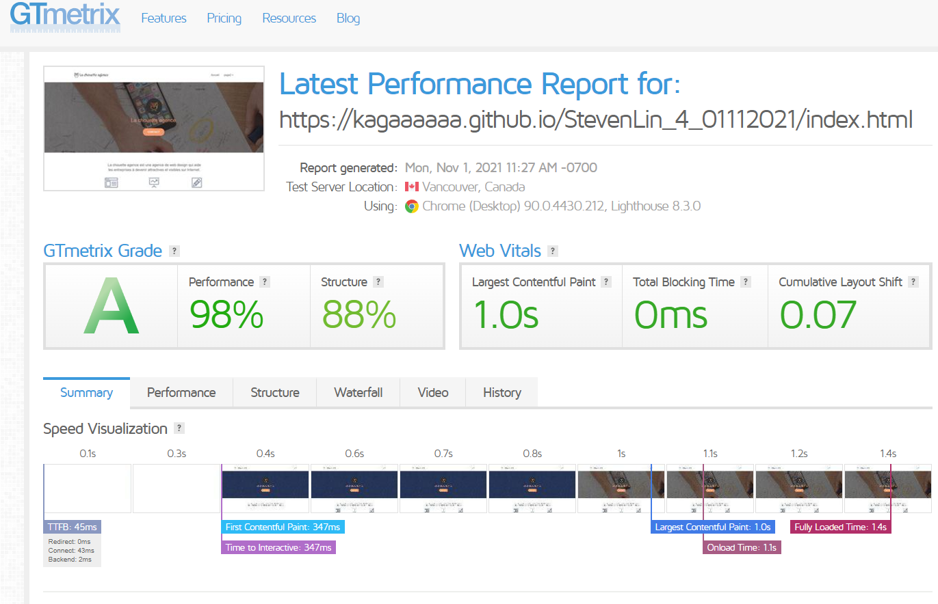
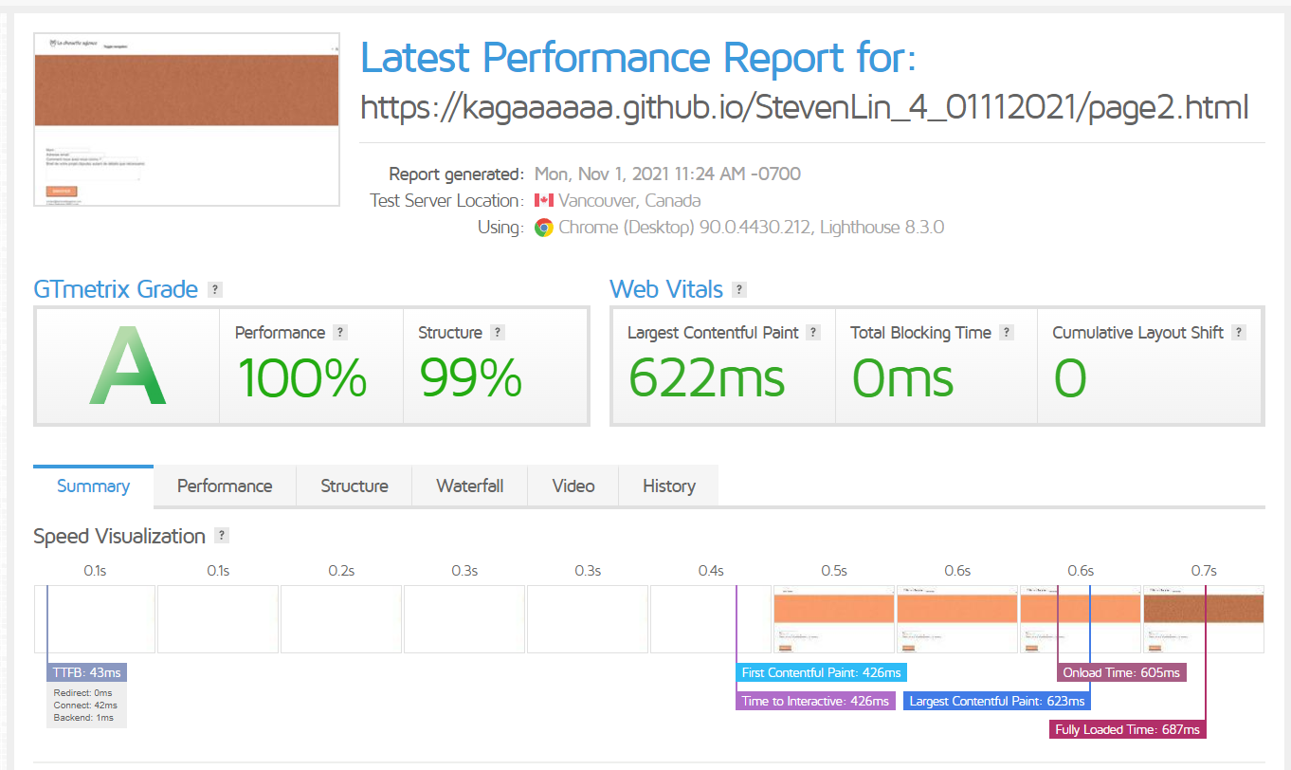
Optimisation La chouette agence
Nous pouvons voir que le temps de chargement des images est relativement longue pour les pages du site, donc j'ai réduit et compresser la taille des images pour augmenter la vitesse de chargement des pages pour nos utilisateurs.
Le JS a également été mis en preload pour pouvoir charger la page plus rapidement.

